# Architektur der Anwendungsidee Wecker

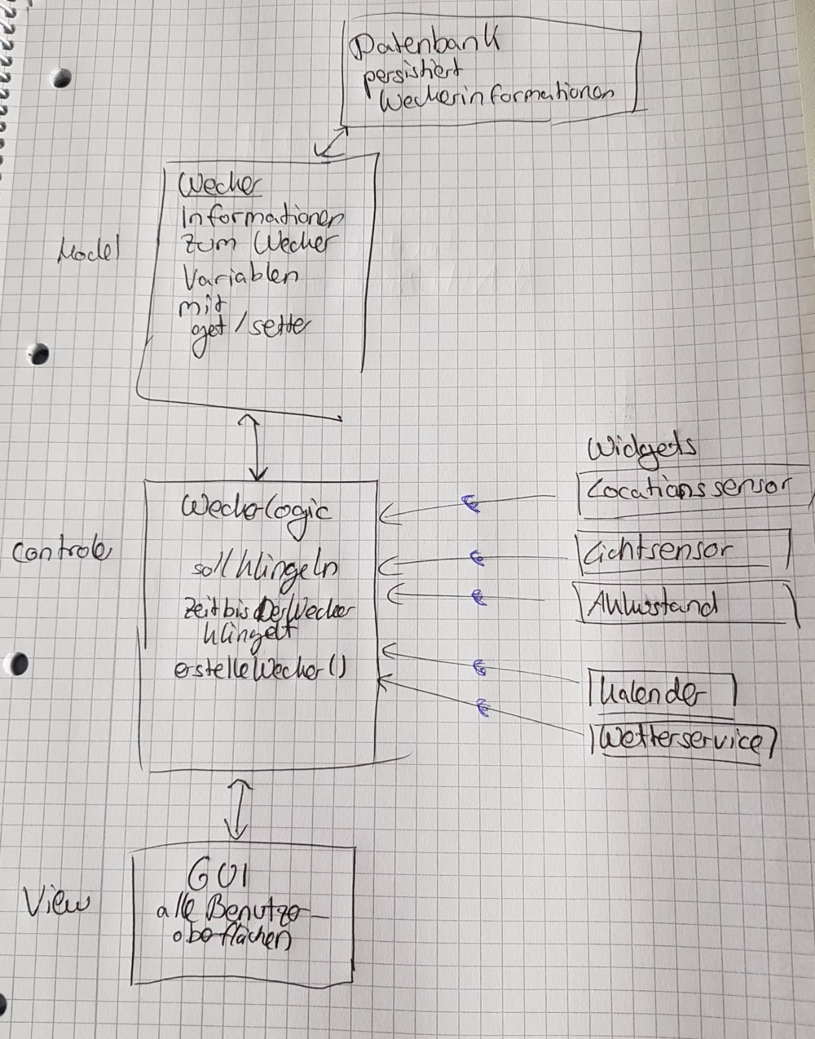

# Welche der drei vorgestellten Architekturen (Context-Toolkit, Blackboard, Service-Infrastruktur) eignen sich für die Wecker-App

Von den drei vorgestellten Architekturen eignet sich das Context-Toolkit am besten für unsere Anwendung. Diese basiert auf Widgets die variable Ausgetauscht, bzw. variable angesprochen werden.

Hierbei werden die einzelnen Sensoren sowie Wetterinformationen und Kalender nur zu verschiedenen Zeitpunkten benötigt. Da nie alle Informationen gleichzeitig benötigt wird, ist eine Klasse, die alle Daten gesammelt repräsentiert, wie bei der Blackboard-Architektur nicht notwendig.

Die App ist zudem nicht mehrbenutzerfähig und soll auch nicht auf verschiedenen Geräten laufen. Daher wird keine Service-Infrastruktur benötigt.

# Argumentieren Sie ob sich auch Features aus diesen Paradigmen kombinieren lassen

Prinzipiell ist es möglich die Paradigmen zu kombinieren, jedoch ist dies für unsere Anwendung nicht sinvoll (Siehe oben).